Kính thưa quí bạn
Hôm nay xin đến với các bạn đề tài thơ nhạc qua góp ý của chư bằng hữu, nhận xét về khuyên hướng nhạc “mới” trong nước hiện giờ, cũng như sự góp mặt của AI “đánh bóng” hình ảnh và âm thanh
1. Bằng hữu giới thiệu Saigon Trùng Trùng Nỗi Nhớ (thơ nhạc) Gởi các bạn video Thơ Xuân Đất Khách (Thanh Nam_Hoàng Oanh)
2. Tiến Sĩ Vũ Xuân Hoài giải thích quạt hút restroom và về màu giây điện ...không được đi trắng về đen.
3. Anh Hoa Doan giới thiệu sơ qua về AI. Hcd nhận xét về khuynh hướng và cách trình diễn nhạc hiện giờ trong nước. Nhạc “sến” lại lên ngôi nhờ AI giúp sức.
4. Chị Cheri dùng AI giải câu đố tôi tưởng là AI sẽ bí xị rất hay rất đúng. Tức quá lần nầy tôi đố mẹo để AI bí xị cho vui.
5. Góc đố vui và lời giải
HCD 6-Apr-2025
Nếu các bạn không thấy hình chỉ thấy cái khung trống không hình, thì nên dọc Microsoft Word attached.
-----===o0o===-----
Saigon Trùng Trùng Nỗi Nhớ và Thơ Xuân Đát Khách
From: 'yen hoang' via Toronto medical group <toronto-medical-group@googlegroups.com>
On Wed, Apr 2, 2025 at 2:52 PM:
Xin gửi lại quý anh chị MP4 từ năm ngoái "Sài Gòn trùng trùng nỗi nhớ"!!! do GS Huỳnh Chiếu Đẳng thực hiện.
Saigon Trùng Trùng Nỗi Nhớ (version Apr 2015).MP4 71 < == click để xem hay right click để download
Cám ơn GS Huỳnh Chiếu Đẳng đã thu thập các hình ảnh thân quen và các văn nghệ sĩ diễn tả nỗi nhớ Saigon thật tuyệt vời! 🎶 ✨

Thân kính
Yến
From: Kim Oanh Le Thi <lethikimoanh57
On Friday, April 4, 2025 at 06:32:00 AM PDT

Anh Chiêu Đẳng và chị Hoàng Yến kính mến.
Tháng Tư nghe những bài hát này lòng buồn quá anh chị.
Em cám ơn anh Đẳng đã thực hiện MP4 này.
Em cám ơn chị Hoàng Yến gửi lại nhắc nhớ Sàigòn xưa.
Kính chúc tất cả anh chị luôn an bình.
Kim Oanh

From: yen hoang <yenhoang56@
On Sat, Apr 5, 2025 at 5:38 AM
Kim Oanh, cuối dòng là khúc nhạc, Mùa Xuân Nào Ta về của nhạc sĩ Lam Phương sáng tác ngày đầu xuân khi ông xa xứ, sống trong tình đồng hương mà dường như quê hương-mùa xuân đã mất nhau tự bao giờ.

Mùa xuân nào là ta về
Mùa xuân nào là ta về
Về quê hương yêu dấu sống bên mẹ cha
Về sống cạnh dòng sông hiền
Về nghe giọng hò ba miền
Về thăm riêng đôi má lún sâu đồng tiền

Ngày đầu xuân trên xứ xa
Tình đồng hương thêm thiết tha
Sao vẫn nghe trong lòng mình như cay đắng
Trời mùa Xuân đây lắm hoa
Đường ngựa xe như sóng xa
Sao thế gian như còn mình ta với ta

Cũng cảm nhận như KO,
From: huy017 <huy017@
On Sun, Apr 6, 2025 at 4:48 AM
Cảm ơn cô Út Oanh
Cảm ơn cô Hoàng Yến
Ơi hỡi quê hương, bè bạn cũ
Những ai còn mất giữa sa mù.
Thơ Thanh Nam
Hcd
From: Kim Oanh Le Thi <lethikimoanh57
Sent: Sunday, April 6, 2025 6:42 SA
Subject: Re: HC Đẳng 🖤 Sài Gòn, trùng trùng nỗi nhớ

Anh Chiêu Đẳng kính mến.
Cám ơn anh nhắc 2 câu thơ của tác giả Thanh Nam buồn cho kẻ ly xứ, nhất là thời gian đầu mới định cư.
"Một năm người có mười hai tháng
Ta trọn năm dài Một Tháng Tư!" (Thanh Nam)
Em nhớ bài thơ sưu tầm xin gửi tất cả anh chị nha.
Thơ Xuân Đất Khách
Tờ lịch đầu năm rớt hững hờ
Mới hay năm tháng đã thay mùa
Ra đi từ thuở làm ly khách
Sầu xứ hai xuân chẳng đợi chờ
Trôi giạt từ đông sang cõi bắc
Hành trình trơ một gánh ưu tư
Quê người nghĩ xót thân lưu lạc
Đất lạ đâu ngờ buổi viễn du
Thức ngủ một mình trong tủi nhục
Dặm dài chân mỏi bước bơ vơ
Giống như người lính vừa thua trận
Nằm giữ sa trường nát gió mưa
Khép mắt cố quên đời chiến sĩ
Làm thân cây cỏ gục ven bờ
Chợt nghe từ đáy hồn thương tích
Vẳng tiếng kèn truy điệu mộng xưa .
Ơi hỡi quê hương, bè bạn cũ
Những ai còn mất giữa sa mù
Mất nhau từ buổi tàn xuân đó
Không một tin nhà, một cánh thư
Biền biệt thời gian mòn mỏi đợi
Rối bời tâm sự tuyết đan tơ
Một năm người có mười hai tháng
Ta trọn năm dài Một Tháng Tư !
Chấp nhận hai đời trong một kiếp
Đành cho giông bão phũ phàng đưa
Đầu thai lần nữa trên trần thế
Kéo nốt trăm năm kiếp sống nhờ
Đổi ngược họ tên cha mẹ đặt
Học làm con trẻ nói ngu ngơ
Vùi sâu dĩ vãng vào tro bụi
Thân phận không bằng đứa mãng phu
Canh bạc chưa chơi mà hết vốn
Cờ còn nước đánh phải đành thua
Muốn rơi nước mắt khi tàn mộng
Nghĩ đắt vô cùng giá Tự Do !
Bằng hữu qua đây dăm bẩy kẻ
Đứa nuôi cừu hận, đứa phong ba
Đứa nằm yên phận vui êm ấm
Đứa nhục nhằn lê kiếp sống thừa .
Mây nước có phen còn hội ngộ
Thâm tình viễn xứ lại như xa
Xuân này đón tuổi gần năm chục
Đối bóng mình ta say với ta .

Thanh Nam
Seattle, mùa xuân 1977
HCD: Cám ơn cô Út Oanh và các bạn.
Xin giới thiệu các bạn slide show (video)

Thơ Xuân Đất Khách (Thanh Nam_HOàng Oanh.MP4 (6-Apr-2025) < == click để xem hay right click để download
-----===o0o===-----

From: Hoai Vu <hoai.hvu@
Date: 4/4/25 10:52 AM (GMT-08:00)
Subject: Cái quạt "phải gió", cứ chạy hoài mà không tắt được

Kính thưa anh Đẳng,

Suốt ba tuần lễ liền bận khai thuế (hai vợ chồng và ba đứa con, tổng cộng bốn giấy khai thuế), xong thuế rồi thì lại phải viết bài tường trình cuối tháng Ba cho thân chủ của hãng. Vì bản tính tò mò nên tuy bận nhưng em vừa khai thuế vừa giúp một anh bạn trên QVĐ chữa cái quạt "phải gió" trong buồng tắm, tắt đi mà vẫn chạy hoài không thôi. Hôm nay bớt việc mới có thì giờ trình anh kết quả của việc này. Vì ở cách nhau ngoài ngàn dặm (thật chứ không phải nói chơi) nên phải chẩn bệnh bằng hình ảnh qua text. Hy vọng là tấm hình dưới đây có thể giúp mọi người hiểu thêm một chút về điện nhà và phương pháp "chẩn bệnh". Cái này cũng giống như đánh cờ vậy, mỗi vấn đề là một ván cờ, ít khi có ván nào giống ván nào. Chỉ cần mình hiểu nguyên tắc thì cứ từ từ mà mò ra. Đôi khi tìm ra bệnh rồi mà vẫn phải gọi thợ vì mình không có phương tiện và dụng cụ mà chữa bệnh. Thí dụ dây điện bị chạm hoặc đứt ở trong tường thì dù có biết mười mươi nó nằm ở đâu nhưng vẫn phải gọi thợ. Đôi khi điện ngoài vườn sau chạy trong ống nằm dưới sân xi-măng mà bị đứt hoặc chạm điện thì cũng phải gọi thợ. Hoặc giả mình có đủ phương tiện và dụng cụ, nhưng vì không quen tay nghề nên phải mất nhiều thì giờ lắm mới chữa được, trong khi vợ con chì chiết vì mấy ngày liền nhà tối thui. Gọi mấy anh thợ thạo nghề họ làm thì nhanh lắm, "trăm hay không bằng tay quen" mà.
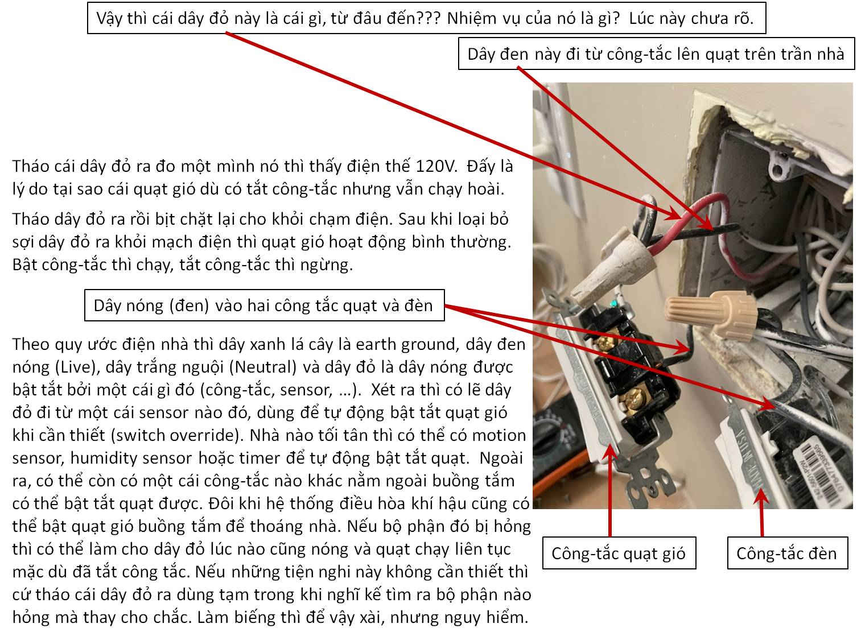
Trong tấm hình trên thì dây nóng (đen) ở trong tường đi ra được nối với hai công-tắc (đèn và quạt buồng tắm) bằng cái "wire nut" màu ngà, bên phải. Từ công tắc quạt gió (bên trái) đi ra thì có hai dây, một đen một đỏ (nối với nhau bằng cái wire nut bị lấm sơn trắng, bên trái). Như vậy thì một trong hai dây đó (đen hoặc đỏ) phải đi lên cái quạt gió trên trần buồng tắm. Muốn biết cái nào là cái nào thì ta mở nắp che cái quạt trên trần nhà xem những dây điện màu gì? Nối vào cái quạt có ba dây: đen (nóng), trắng (nguội) và xanh lá cây (earth ground). Nguyên tắc mắc dây điện là không khi nào đổi màu dây trong tường. Hễ dây từ ổ điện đi vào trong tường màu gì thì từ trong tường đi ra nối vào dụng cụ điện phải cùng màu ấy. Không có chuyện vào trong tường thì màu đỏ, đi ra khỏi tường ở đầu kia lại ra màu đen! Viết đến đây em chợt nhớ đến câu chuyện hài hước "đi áo trắng về áo đen", để xong email nào em sẽ kể. Nếu vậy thì trong hai dây đi ra từ công-tắc quạt, dây đen đi lên cái quạt, còn dây đỏ là cái gì thì hiện giờ chưa biết. Đã biết vậy nên ta tháo dây đỏ ra khỏi cái wire nut bị lấm sơn trắng, đo điện thế trên sợi dây đỏ thì thấy 120 V. Như vậy dây đỏ ắt phải là từ một bộ phận nào đó được dùng để tự động bật quạt lên mặc dù công -tắc quạt trong buồng tắm đã tắt. Nói tiếng Anh thì bộ phận đó có thể "override the switch" mà bật quạt lên. Anh bạn nói rằng suốt 10 năm nay không có vấn đề, bây giờ mới giở chứng, tắt không được. Điều này có nghĩa là cái "switch override" này từ xưa vẫn hoạt động bình thường (dây đỏ không có điện thế nóng), bây giờ bị hỏng nên lúc nào cũng có điện thế nóng, quạt chạy liên tục mặc dù đã tắt công-tắc. Sau khi loại dây đỏ ra khỏi mạch điện thì quạt gió đã bật tắt được như bình thường. Còn sợi dây đỏ nằm tênh hênh một mình thì dùng một cái wire nut khác isolate nó, và quấn thêm băng keo dán điện cho kỹ để nó khỏi chạm vào đâu mà gây ra hỏa hoạn.

Tạm thời thì như vậy là êm rồi. Anh bạn không muốn đi xa hơn nữa, nhưng em khuyên là nên tìm xem cái gì bị hỏng làm cho dây đỏ lúc nào cũng nóng. Nên tìm mà chữa cho chắc ăn chứ mình cũng không biết ngoài cái quạt ra nó còn đi đến đâu nữa, và có thể có hiểm họa gì khác. Muốn tìm cho ra thì cũng không khó lắm. Mình nặn óc nghĩ xem có gì khác còn có thể điều khiển cái quạt: timer, humidity/motion sensors, máy lạnh/máy sưởi, một cái công-tắc khác nằm ngoài buồng tắm, ...? Có cái công tắc hoặc sensor nào mà từ hồi mua nhà đến giờ mình chưa bao giờ đụng đến? Cứ mở thử mấy cái công-tắc lạ, hoặc là đằng sau climate-control thermostat, ... tìm xem có sợi dây nào màu đỏ không. Nếu có giây nào màu đỏ thì gỡ nó ra khỏi mạch điện rồi chạy vào ổ điện trong buồng tắm đo xem dây đỏ trong đó còn nóng không. Nếu hết thì đó chính là bộ phận bị hỏng cần phải thay. Nên nhớ nguyên tắc là "dây từ ổ điện đi vào trong tường màu gì thì đi ra khỏi tường phảI cùng màu ấy.

Cuối cùng thì xin kể câu chuyện "đi áo trắng về áo đen." Một anh nọ một hôm được người bạn mời ăn cỗ, lúc ra khỏi nhà mặc áo trắng. Ăn uống quá chén nên lúc ra về say sưa, ngã xuống ao ướt như chuột lột. Anh bạn chủ nhà tội nghiệp cho mượn một chiếc áo màu đen mặc đỡ mà về nhà. Vừa chân ướt chân ráo về đến nhà thì con có mực chạy ra cắn loạn cả lên, nhất định không cho anh ta vào nhà. Anh ta giận lắm, định đem con chó bất nghĩa ra thịt thì ông bố anh ta can lại.

Bố: Tại sao anh đòi thịt nó?
Con: Con chó bất nghĨa cắn chủ, nuôi làm gì cho tốn cơm?
Bố: Thế tôi hỏi anh, con chó nhà ta buổi sáng ra đồng thì là chó mực (đen), đến chiều về thì lông hóa ra trắng bạch. Anh nghĩ thế nào?
Con: Chó gì mà ma quái thế, ai cho vào nhà?
Bố: Thì con chó nó cũng nghĩ như anh, sáng anh đi thì áo trắng, lúc về thì áo đen. Nó tưởng người lạ nên cắn và không cho vào nhà. Có gì lạ mà anh đòi thịt nó?

Kính anh,
Hoài
HCD: Cám ơn anh Hoài đã giải thích tường tận..
-----===o0o===-----

From: Hoa Doan <hdoan0@
Date: 4/4/25 3:50 PM (GMT-08:00)
Subject: Re: AI (Artificial Intelligence - Trí Tuệ Nhân Tạo)

Anh Đẳng và em Đạt thân mến,
.....
Tôi đồng ý với em Đạt : ChatGPT không bao giờ bí, thay vì nói “ Bí “, ChatGPT, không biết đã lấy tài liệu ở đâu, lại đặt ra một chuyện hoàn toàn khác với những chuyện mà chúng ta đã biết chắc chắn như đinh đóng cột.
Như chuyện 40 con số đề, như hỏi ChatGPT nói về chuyện tình Lan và Điệp, hay chuyện về nông nghiệp…
Bù vào đó, tôi đã nhờ ChatGPT vô số việc, như việc sửa chửa bài viết Anh Ngữ, bài viết Việt ngữ, hỏi về thuốc tây, góp ý giải quyết những việc khó xử hằng ngày và kể cả chỉ dẫn chính xác giúp tôi nộp thuế năm nay , sau 3 lần tôi bị Rejected. Sau gần 40 năm tự làm thuế, tôi chưa bao giờ bị Rejected cả. Tôi có bằng học làm thuế với H & R BLOCK.
Lý do : Năm nay, tôi có một mẫu 1099 -R mới toanh.
Tôi bảo ChatGPT dịch nguyên một bài trong sách, ChatGPT biết ngay là từ sách, trả lời không thể dịch vì vi phạm bản quyền. Đưa qua DeepSeek, DeepSeek dịch ngọt sớt.
Thân mến,
Hoa Đoàn
HCD : Cám ơn anh Hoa, hay quá, chắc tôi cũng sẽ học sử dụng AI dần dần.
Hiện tôi đang tìm giọng nói AI tổng hợp cho giống giọng người thật, chưa tìm ra. Hiện có khá nhiều giọng nói tiếng Việt nhưng nghe có vẽ còm máy móc, chưa thật giống người nói. Xin viết chữ màu đen từ đây :.
Tôi muốn dùng máy đọc mấy quyển sách in ra thành audiobook, già cả ngán đọc dài. Những quyển sách hay đã có người đọc nhưng giọng đọc có khi như súng AK nổ, quá nhanh, có khi nghe không ra tưởng là tiếng « ma rốc »
Đài phát thanh RFI của Pháp cón một số xướng ngôn viên đọc chậm rõ ràng dễ nghe, nhưng cũng có một số xướng ngôn viên đọc nhanh « như máy ». Nhớ ngày xưa đài TV và Radio tuyển xướng ngôn viên có điểu kiện là đọc bao nhiêu chữ 1 phút, không quá nhanh hay quá chậm
Nhân tiên bàn thêm cho vui. Hiện nay có phong trào hát và sáng tác nhạc vàng (nhạc sến) đa số là nhạc Bolero, lời lẽ bắt chước « ngụy » nên khá trong sáng nên thơ. Giọng hát rất rõ ràng và chuẩn. Còn nhịp điệu và hòa âm thường « mượn » từ những bản nhạc của các trung tâm lớn ở hải ngoại như Thúy Nga, Vân Sơn. Hay nhất là phong cách trình diễn rất tự nhiên, không « nhảy cà thọt » quay cuồng như cách trình diễn của một số ban nhạc hải ngoại. Cách ăn mặc của ca sĩ cũng rất là « ngụy » tức là áo dài nữ sinh ngày xưa, không hở hang quá lố.
Ủa sao kỳ vậy, bộ định bỏ « nhạc sang » trờ vể với « nhạc sến » sao ?
Dưới đây là một số nhạc làm mẫu :

https://www.tiktok.com/t/ZT2oYw7Pp/
https://www.tiktok.com/t/ZT2oYE7tM/
https://www.tiktok.com/t/ZT2o2RuJq/
https://www.tiktok.com/t/ZT2o2LT18/
https://www.tiktok.com/t/ZT2o2j6Cs/
https://www.tiktok.com/t/ZT2o2BeoS/

https://www.tiktok.com/t/ZT2o2p68j/
https://www.tiktok.com/t/ZT2o2HN6R/
https://www.tiktok.com/t/ZT2o2UXax/
https://www.tiktok.com/t/ZT2o2452a/
https://www.tiktok.com/t/ZT2o2Vk8E/

Câu chót: Các bạn nghe giọng hát khá hay, thật sự thì có lẽ giọng hát nầy được AI trao chuốt thêm phần nào. Ngay cả dung nhan người ca sĩ có lẽ cũng được AI trang điểm cho đẹp thêm
Ngày nay thấy vậy nghe vậy mà không phải vậy
-----===o0o===-----

From: Cheri Webb <cherimeganwebb@
Date: 4/4/25 11:53 AM (GMT-08:00)
Subject: Câu đố 2 (1-Apr-2025)

Dưới đây là câu trả lời của ChatGPT:

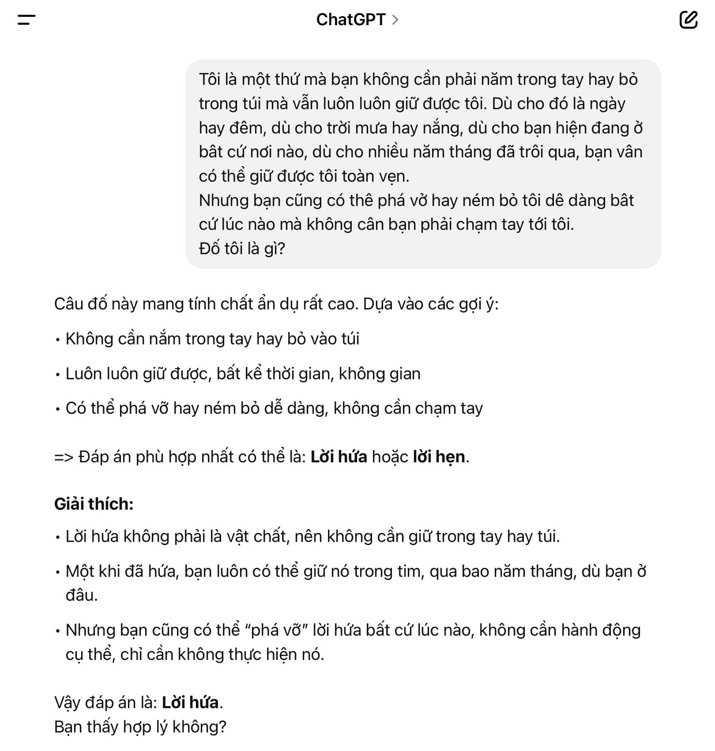
HCD: cám ơn chị Cheri, hay quả, AI trả lời rất đúng. Nhưng muốn có câu trả lời thì chắc phải biết cách hỏi nó.
-----===o0o===-----

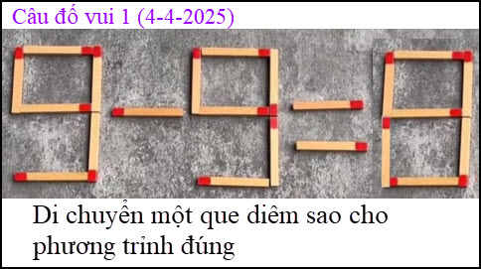

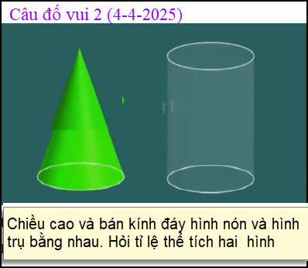

From: nang huynh <nlehuynh@
Sent: Saturday, April 5, 2025 12:11 CH
Subject: Giải đáp các câu đố

Câu 1: 9=9=9
Câu 2: nếu diện tích đáy bằng nhau thì:
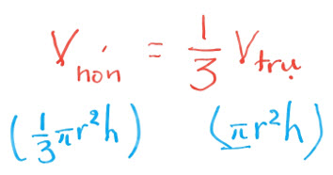
Thể tích hình nón = 1/3 thể tích hình trụ.
Câu đố cho AI: chưa nghĩ ra câu trả lời hợp lý.

Cảm ơn Anh, chúc Anh mạnh khỏe.
Năng
HCD: Cám ơn anh Năng
-----===o0o===-----
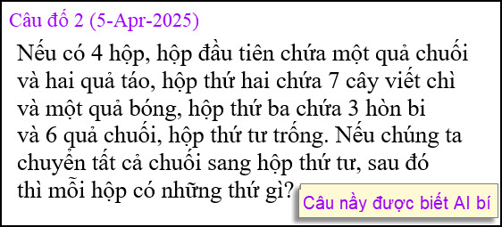

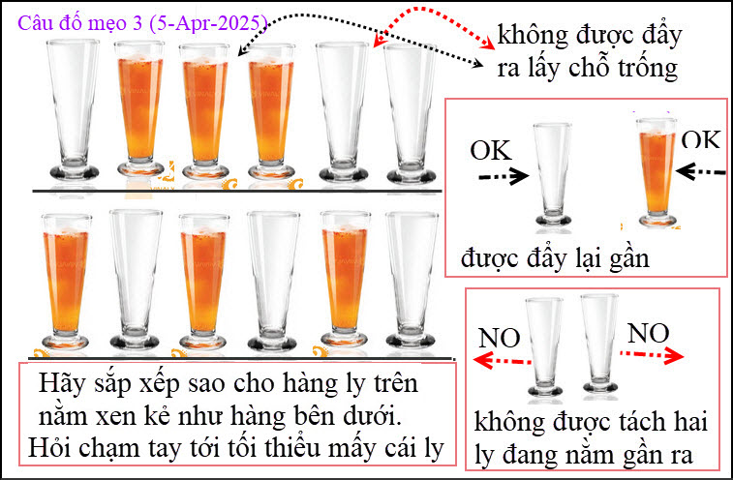
Đây là câu đố mẹo, con người giải dễ dàng nhưng e AI không giải được.

